***Загадки про диких животных.***

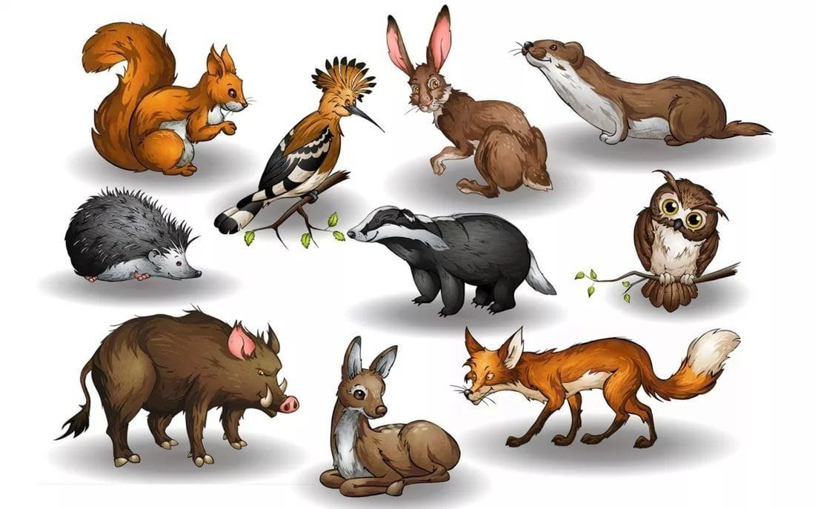

***На деревьях живет и орешки грызет. (Белка)***

***_____***

***Надо гребешков штук пять, Чтобы гриву расчесать,***

***Рыком выражает гнев Царь зверей — лохматый ...(Лев)***

***_____***

***Он лохматый и гривастый, Длинный хвост и зубы в пасти.***

***По рожденью — африканец, В нашем цирке — иностранец.***

***С дрессировщиком теперь Выступает этот зверь. (Лев)***

***_____***

***Ты на слово мне поверь, Это — очень хищный зверь.***

***Он пушист, увёртлив, ловок, Он — охотник на полёвок.***

***Слух отличный, острый глаз, В узкий он пролезет лаз,***

***Рыжеватая окраска. А зовут зверушку ... (Ласка)***

***_____***

***Она в лесу хитрее всех. Её пушистый рыжий мех***

***Под цвет туристского костра. Она подвижна и быстра.***

***И можно за пожар в лесу Принять бегущую …(Лису).***

***_____***

***Не по вкусу ей клубничка, любит курочек… (лисичка).***

***_____***

***Отступить врагам пришлось! Их рогами встретил (лось)***

***_____***

***Живёт в болотах и прудах, И носит ласты на ногах,***

***Прохладу любит, не жару, И мечет под водой икру,***

***Детёныши её с хвостами. Кто это? Отгадайте сами.***

***Ей жаба — не сестра, подружка. Скажите, кто она? …(лягушка)***

***_____***

***У воды она живёт, Стилем баттерфляй плывёт,***

***И без шеи голова, Говорит всегда: «Ква-ква!»***

***Тело мягко, как подушка. Кто в болото — шлёп? …(Лягушка)***

***_____***

***Он зимой в берлоге спит, Потихонечку храпит,***

***А проснётся, ну реветь, Как зовут его - (медведь).***

***_____***

***На Дюймовочке решил жениться, Девочку спасла лишь птица,***

***Зерном он набивает рот, Ну конечно это - (крот).***

***_____***

***Верёвка по земле ползёт, Вот язычок, открытый рот,***

***Всех укусить, готова Я, Потому что Я - (змея).***

***_____***

***Всё время по лесу он рыщет, Он в кустах кого-то ищет.***

***Он из кустов зубами щёлк, Кто скажите это - (волк).***

***_____***

***Любит красную морковку, Грызёт капусту очень ловко,***

***Скачет он то тут, то там, По лесам и по полям,***

***Серый, белый и косой, Кто скажите он такой - (заяц).***

***_____***

***Он серый, большой, На четырёх столбах,***

***Посмотришь на него, И скажешь только, ах!***

***Хобот кверху поднимает, Всех из фонтана поливает,***

***Мне скажите, кто же он? Ну конечно это - (слон).***

***_____***

***Серая шубка, мех серебристый, Очень красивая, хвостик пушистый,***

***Если вам немного повезёт, Орешек из руки у вас возьмёт.***

***А от вас летит как стрелка, Ну конечно это - (белка).***

***_____***

***По тропинке в лесу, Я большое яблоко несу,***

***На иголки я похож, Звать меня конечно - (ёж).***

***_____***

***Огромная кошка по лесу скачет, В ушках серёжки она не прячет,***

***Ей не скажешь слова - брысь, Потому, что это - (рысь).***

***_____***

***Царь зверей раскатисто рычит, Всех зверей собрать спешит,***

***На камень грациозно сев, Скажите, кто же это - (лев).***

***_____***

***В зоопарке выше клетки, Чья-то голова торчит,***

***Бананы срывает с высокой ветки, О длинной шее своей молчит.***

***Кличка у него "Пиф-Паф", А зовут его - (жираф).***

***_____***

***Не боюсь я слова "брысь", - я лесная кошка… (рысь)***

***_____***

***Вяжет мама длинный шарф, потому что сын - … (жираф)***

***_____***

***Ползун ползет, иголки везет. (Ежик)***

***_____***

***А эта мускусная крыса в водице любит порезвиться.(Ондатра )***

***_____***

***Стройный, быстрый, рога ветвисты. Скачет по лесу весь день, Называется ....(Олень)***

***_____***

***Очень любит есть бананы. Это точно ....(Обезьяна)***

***_____***

***Трав копытами касаясь, Ходит по лесу красавец,***

***Ходит смело и легко, Рога раскинув широко.(Олень)***

***_____***

***Боится зверь ветвей моих, Гнезд не строит птица в них,***

***В ветвях краса и мощь моя, Скажите быстро — кто же я?(Олень)***

***_____***

***Ползун ползет, иглы везет. (Еж)***

***_____***

***Зимой белый, летом серый. (Заяц)***

***_____***

***Возле речек и болот***

***Этот тучный зверь живёт.***

***На носу имеет рог***

***Африканский ...(носорог)***

***_____***

***Апельсины и бананы очень любят… (обезьяны)***

***_____***

***Живет он там, где холода,***

***И ловит рыбу из-под льда.***

***Он в шубе белой щеголяет,***

***Умеет плавать и ныряет.(Белый медведь)***

***_____***

***Пи, пи, пи - она сказала,***

***Сразу в норку убежала.***

***Что же это за малышка?***

***Это маленькая ...(мышка)***

***_____***

***Сама мелковата,***

***А хвост богатый.***

***С ветки на ветку***

***Скок-поскок,***

***Орешек за орешком***

***Щелк - пощелк (Белка)***

***_____***

***Дружбу водит он с лисой,***

***Для других ужасно злой.***

***Всё зубами щёлк да щёлк,***

***Очень страшный серый ...(волк)***

***_____***

***Хитрая плутовка, рыжая головка,***

***Хвост пушистый - краса!***

***А зовут ее...(Лиса)***

***_____***

***У реки растет камыш,***

***В камыше живет малыш.***

***Он с зеленой кожицей***

***И с зеленой рожицей.(Лягушонок)***

***_____***

***По реке плывет бревно.***

***Ох и злющее оно!***

***Тем, кто в речку угодил,***

***Нос откусит ...(Крокодил)***

***_____***

***Зимой беленький,***

***А летом серенький,***

***Никого не обижает,***

***А сам всех боится.(Заяц)***

***_____***

***Ежик вырос в десять раз,***

***Получился ...(Дикобраз)***

***_____***

***Рыжая, с пушистым хвостом,***

***Живет в лесу под кустом.(Лиса)***

***_____***

***Когда он в клетке, то приятен,***

***На шкуре много черных пятен.***

***Он хищный зверь, хотя немножко,***

***Как лев и тигр, похож на кошку.(Леопард)***

***_____***

***Гуляет в рыжей шубке,***

***Хитрит и скалит зубки.(Лиса)***

***_____***

***Он ходит голову задрав,***

***Не потому, что гордый нрав,***

***Не потому, что важный граф,***

***А потому, что он ...(Жираф)***

***_____***

***Летом сер, зимою бел –***

***Чтоб никто его не съел.(Заяц)***

***_____***

***Что за коняшки - на всех тельняшки.(Зебры)***

***_____***

***Шустрый, круглый и колючий,***

***И ничуточки не злючий.(Ёж)***

***_____***

***Водяные мастера, строят дом без топора.(Бобры)***

***_____***

***Припрятала орешки***

***И сушит сыроежки.***

***Зимой в ее дупле***

***Что хочешь на столе.(Белка)***

***_____***

***Живет спокойно, не спешит,***

***На всякий случай носит щит.***

***Под ним, не зная страха,***

***Гуляет ...(Черепаха)***

***_____***

***Узнать его нам просто,***

***Узнать его легко:***

***Высокого он роста***

***И видит далеко.(Жираф)***

***_____***

***Использует хобот, словно душ.***

***Моет спину он и уши.***

***Угадайте, кто же он?***

***Если хобот – это…(Слон)***

***_____***

***Шелестя, шурша травой,***

***Проползает кнут живой.***

***Вот он встал и зашипел:***

***Подходи, кто очень смел.(Змея)***

***_____***

***Кто на свете ходит***

***В каменной рубахе?***

***В каменной рубахе***

***Ходят …(Черепахи)***

***_____***

***Бегает среди камней,***

***Не угонишься за ней.***

***Ухватил за хвост, но -ах!***

***Удрала, а хвост в руках.(Ящерица)***

***_____***

***Этот зверь в берлоге спит,***

***Лижет лапу и ворчит.(Медведь)***

***_____***

***Не слыша волны океанской,***

***Морского простора не зная,***

***В далекой степи африканской***

***Резвится тельняшка морская.(зебра)***

***_____***

***Не портной, а всю жизнь с иголками ходит(Ёж)***

***_____***

***Очень много силы в нем,***

***Ростом он почти что с дом.***

***У него огромный нос,***

***Будто нос***

***Лет тыщу рос.(слон)***

***_____***

***Хозяин лесной***

***Просыпается весной,***

***А зимой под вьюжный вой***

***Спит в избушке снеговой.(Медведь)***

***_____***

***Что за зверь,***

***Скажите, братцы,***

***Может сам в себя забраться?(норка)***

***_____***

***Не барашек и не кот,***

***Носит шубку круглый год.***

***Шубка серая – для лета.***

***Для зимы другого цвета.(Заяц)***

***_____***

***Что за зверь в Китае есть -***

***Не медведь и не барсук?***

***Не траву он любит есть,***

***А молоденький бамбук!(панда)***

***_____***

***Хожу в пушистой шубе,***

***Живу в глухом лесу.***

***В дупле на старом дубе***

***Орешки я грызу.(Белка)***

***_____***

***Видеть бы и рады***

***Мы ее одну,***

***Только бродит стадом***

***Антилопа... (Гну)***

***_____***

***Не мышь, и не птица,***

***В лесу резвится.***

***По деревьям летает,***

***Шишки собирает.(Белка)***

***_____***

***Проползла без лап, без ног***

***И с шипением сердитым!***

***Я поймать ее бы мог,***

***Но боюсь, вдруг ядовита!(Змея)***

***_____***

***Это что за зверь лесной***

***Встал, как столбик, под сосной?***

***Он стоит среди травы –***

***Уши больше головы.(Заяц)***

***_____***

***Родственник домашней киске,***

***Этот зверь не робкий.***

***Бродит хищник уссурийский***

***По таежной тропке. (Тигр)***

***_____***

***Он трубит, как паровоз,***

***Между глаз имеет хвост.***

***Серый и огромный он.***

***Догадались? Это...(Слон)***

***_____***

***Посмотрите, он каков!***

***Ходит посреди песков,***

***Бережет в горбах водицу -***

***В Каракумах пригодится. (Верблюд)***

***_____***

***Грозный рык раздался вдруг,***

***Распугал всех птиц вокруг.***

***Ходит в клетке, озверев,***

***Царь зверей, короче...(Лев)***

***_____***

***Вы узнайте-ка меня –***

***Я летаю, но не птица.***

***А в селе моя родня***

***Корки ест под половицей. (Летучая мышь)***

***_____***

***Чутко спит большая кошка,***

***Уши в кисточках-сережках.***

***Ей не скажешь слово "брысь",***

***Потому что это...(Рысь)***

***_____***

***Вот хорошая задумка -***

***На животик вешать сумку!***

***Можно в ней носить детей,***

***И скакать среди степей. (Кенгуру)***

***_____***

***По воде плывет, по земле ходит,***

***А из дома не выходит.(Черепаха)***

***_____***

***Прибыла из жарких стран,***

***Там жила среди лиан***

***И, за хвост на них повиснув,***

***Уплетала я банан. (Обезьяна)***

***_____***

***В шар свернулся под ногами,***

***На спине с тремя грибами,***

***Не споткнись - вдруг упадешь!***

***Это же колючий ...(Ёж)***

***_____***

***Кто зеленый на листочке,***

***Светло-желтый - на песочке?***

***Кто легко меняет цвет?***

***Дайте правильный ответ! (Хамелеон)***

***_____***

***Вылупился из скорлупки,***

***У него большие зубки,***

***Нравом он не очень мил,***

***Любит погружаться в Нил. (Крокодил)***

***_____***

***Кто ломает бурелом,***

***Подкрепляется медком?***

***Очень просто мне ответь –***

***Кто зимою спит? ...(Медведь)***

***_____***

***Полюбуйтесь поскорей!***

***Перед вами - царь зверей,***

***Всколыхнулась чудо-грива,***

***Шелковиста и красива. (Лев)***

***_____***

***Змейка черная в траве,***

***Пятнышко на голове.***

***Холодов и зимних стуж***

***Не выносит скользкий ...(Уж)***

***_____***

***В зоопарке я найду***

***Зверя этого в пруду.***

***Если выйдет он на сушу,***

***Станет очень неуклюжим. (Бегемот)***

***_____***

***Эта кошка очень злая.***

***Не мурлычет, но кусает.***

***Ей не крикнешь грозно «брысь!»***

***Это кошка леса — ...(Рысь)***

***_____***

***До ушей зеленый рот.***

***В камышах она живет.***

***И в болоте хохотушка***

***Громко квакает....(Лягушка)***

***_____***

***Длиннорогий и рогатый***

***Лесники зовут «сохатый».***

***Скачет прямо он и вкось,***

***Крупный и могучий...(Лось)***

***_____***

***Он совсем слепой и черный.***

***Под землей живет проворно.***

***В подземелье круглый год***

***Роет свои норы...(Крот)***

***_____***

***Чье дупло полно орехов?***

***Шубка чья с красивым мехом?***

***Глубоко дупло, не мелко.***

***Кто живет в нем? Это…(Белка)***

***_____***

***В одежде богатой,***

***Да сам слеповатый.***

***Живет без оконца,***

***Не видя солнца.(Крот)***

***_____***

***Лежала между елками***

***Подушечка с иголками.***

***Тихонечко лежала,***

***Потом вдруг убежала.(Ёж)***

***_____***

***В добротной избушке***

***Старушка живет.***

***Порой на прогулку***

***Тихонько идет.***

***То в зарослях бродит,***

***То выйдет к воде,***

***Хотя не выходит***

***Из дома нигде.(Черепаха)***